Игры на свежем воздухе, в рамках Дня родных языков
1.Уровень (школьный,районный,межрайонный,республиканский)
школьный
2.Дата проведения
21.02.2022 г.
3.Охват
49 учеников (41%)
4.Краткое содержание
В рамках Дня родных языков в группе продлённого дня были проведены национальные игры на свежем воздухе. Национальные игры всегда несут теплые ассоциации с домом, блинами, детством. Подвижные игры на свежем воздухе укрепляют здоровье детей, повышают интерес к занятию спортом, формируют коллективизм, взаимопомощь, дисциплинированность, смелость, ловкость. Национальные игры развивают интерес к традициям и культуре своего народа.
5.Ссылка на освещение мероприятия на сайте ОУ, соц. сетях
https://edu.tatar.ru/baltasi/s-kushket/sch/read-news/2848455
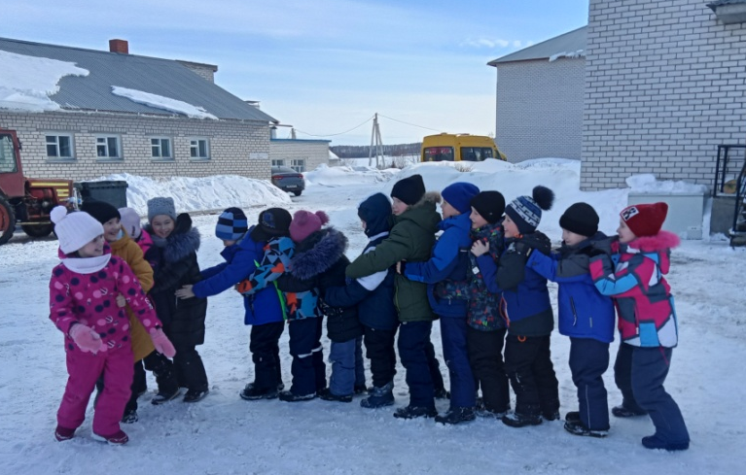
6.Фото